Åsgarnsbladet
www.asgarn.se, facebook: åsgarns bygdegård

Medlemsblad i Åsgarns bygdegårdsförening. Nr 4 år 2019. Årg. 26. Ansvarig: Leif Ekström

Nystart med After Work, lättare mat och musik

Kommande evenemang

Julmarknad 23 november, kl. 10.00 – 14.00
Lördag 23 november 10-14 anordnar synskadade
slöjdare i dalarna sin traditionella julmarknad i åsgarns hemtrevliga bygdegård!
Till försäljning finns textilier av skilda slag, ljus, bröd, choklad, bland alstren finns även broderier, tavlor och juldekorationer

Serej står för servering av jultallrik och kaffe med bröd

Varmt välkomna!

Kulturlunch 25 november, kl. 13.30 – 15.30
Kom och ät lunch med temat ”julmat” och
lite underhållning.
Anmälan till Ruth Lindgren, tel 070 261 35 23 eller Gunvor Westlin, tel 0226 306 06.
OBS! Senast torsdagen före lunch.

After Work 29 november, kl. 18.00 – 21.00.
Innan julen gör sig påmind inbjuder vi till en kväll i bygdegården med styrelsens luciatåg och risgrynsgröt/skinksmörgås och dryck.
Allt detta till en kostnad av 100:-.

Julkonsert 15 december, kl. 18.00 – 21.00.
En kväll med underbara trion Karolin Espås, Jonas Nilsson och Erik Andersson som spelar jazz och swing med jultema som ”let it snow”, ”winter wonderland” och liknande.
Entré, kaffe/the/macka för 100:-.

”After Christmas” 27 december, kl. 18.00 – 21.00.
En kväll för avkoppling med trubadur efter julen.
Lättare förtäring och dryck, 120:-.

Marschaller
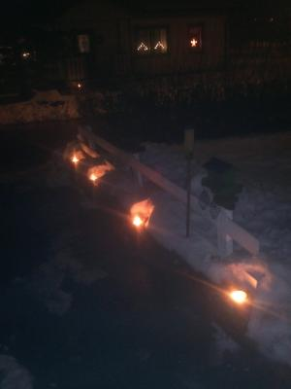Som traditionen bjuder in till.
Det här fotot av Okänd författare licensieras enligt CC BY-SA-NC
Vi tänder upp våra marschaller efter våra vägar kl. 17.00, julafton och nyårsafton.

Nystart av våra återkommande evenemang 2020.
Gymnastik
Start Måndag 13 januari, kl. 19.00.
Gubbcafé
Start Tisdag 11 februari, kl. 14.00.
Café Färg o Form
Start Tisdag 11 februari, kl. 17.00.
Åsgarns Kyrkliga Arbetskrets
Start Tisdag 18 februari, kl. 13.30.

Årsmöte 2020
Söndag 22 Mars kl. 15.00.

Åsgarns Bygdegård önskar alla en riktig God Jul och ett Gott Nytt År.

